9.4矩形、菱形、正方形（5）
【学习目标】正方形的性质和判定
【课前准备】1.(1) 正方形具有______、_____、_____的一切性质。有一个角是直角的______是正方形，有一组邻边相等的_________是正方形。
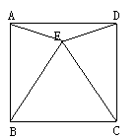
(2) 如下图1，四边形ABCD是正方形，两条对角线相交于点O，OA=2，则∠AOB=____,∠OAB=___,BD =___,AC=____.∠ABD=___,、∠DAC=_____,、
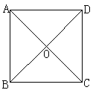

(3) 上图2中，在正方形ABCD中，△BEC为等边三角形，则等腰三角形的个数是（ ）
A.4个 B.5个 C.6个 D.8个
(4) 正方形ABCD的对角线交于点O，与△AOB全等的三角形有__；这些三角形都是__三角形；
(5) 正方形既是__________图形，又是__________图形，它有__________条对称轴；
探索新知
操作：等腰直角三角形关于斜边中点的对称图形，四边形ABCD 有什么特点？
（首先由它是中心对称图形，知它是平行四边形，又有一组邻边相等，则它是菱形，又有一个角是直角，是正方形）
问题：正方形是在什么前提下定义的？________________________________
（平行四边形）包括哪两层意思？___________________________________
归纳正方形概念：
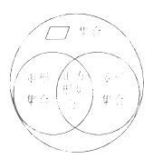
操作：1、你能把菱形变形成正方形吗？（用自制模型演示）
2、你能把矩形变形成正方形吗？（用自制模型演示）
问题：正方形是矩形吗？是菱形吗？
画图表示正方形与平行四边形，矩形与菱形的关系如图。
正方形的性质
问题1：正方形的边、角、对角线各具有什么性质？
问题2：这些性质中，哪些是一般矩形不具有的？哪些是一般菱形不具有的？
归纳正方形性质：正方形的四条边___________________，
四个角都是______________。
正方形的两条对角线____________________并且互相______________，
每一条对角线平分______________。
探索：具备什么条件的平行四边形是正方形？学生演示模型并讨论（如图）
1、先推导到矩形，再到正方形 2、先推导到菱形，再到正方形
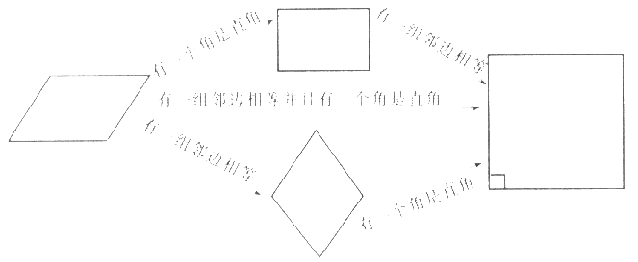
完善本章各图形之间关系如图

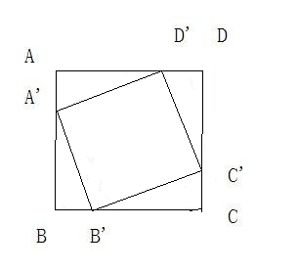
知识运用
例1：在正方形ABCD中,点A′、B′、C′、D′分别在AB、BC、CD、DA上，并且AA′=BB′=CC′=DD′。四边形A′B′C′D′是正方形吗？
为什么？

当堂反馈
1.判断题：（1）.正方形、矩形、菱形都是轴对称图形,又是中心对称图形。( )
（2）.对角线相等且互相垂直的四边形是正方形( )
（3）.两对角线相等且互相垂直的平行四形是正方形( )
2.下列判断中正确的是（ ）．
A.四边相等的四边形是正方形；
B.四角相等的四边形是正方形；
C.对角线垂直的平行四边形是正方形；
D.对角线互相垂直平分且相等的四边形是正方形。
3.在四边形ABCD中，O是对角线的交点，能判定这个四边形是正方形的是（ ）．
A.AC=BD，AB∥CD，AB=CD B.AD∥BC，∠A=∠C
C.AO=BO=CO=DO，AC⊥BD D.AO=CO，BO=DO，AB=BC
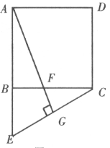
4.正方形两条对角线的和为8cm，它的面积为____________.
5.如图，已知正方形ABCD，延长AB到E，作AG⊥EC于G，AG交BC于F，
求证：AF＝CE。

